Анекс 1 - Преглед на карти во ГИС формат

Надворешна граница на заштитеното подрачје
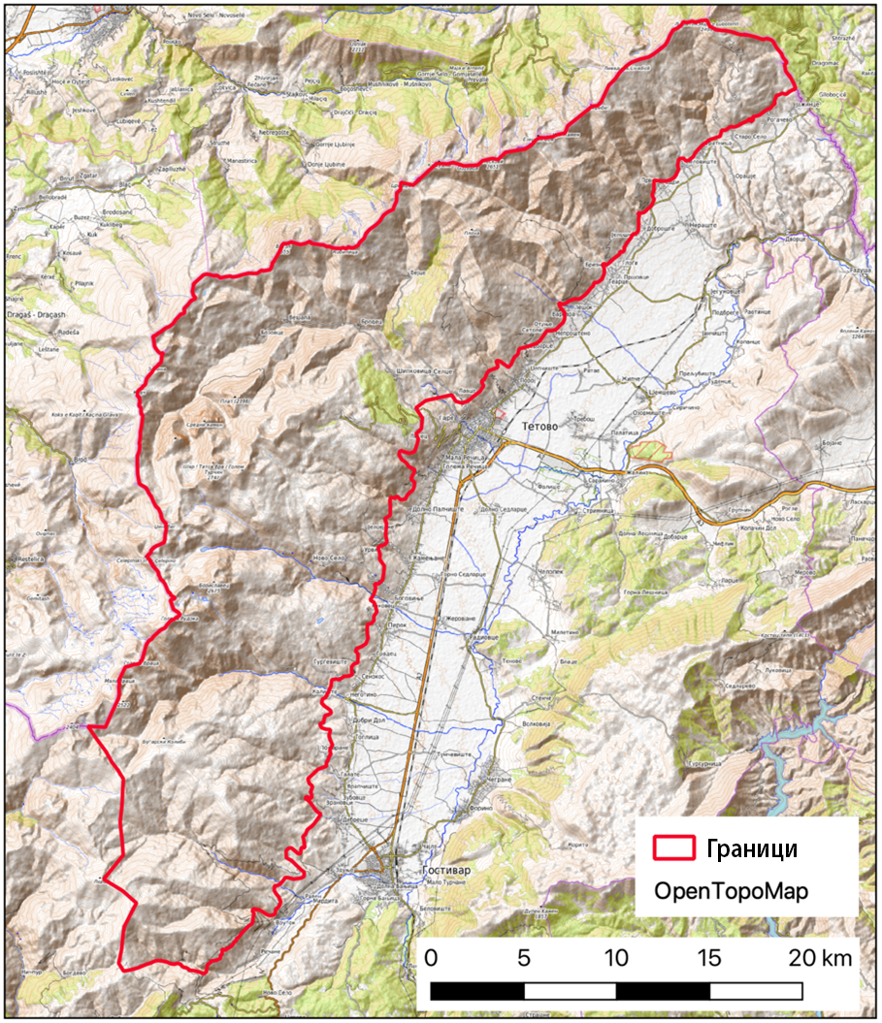

Зонирање на Националниот парк
